1. 工业企业关联信息挖掘与知识图谱构建

# 工业企业信息知识库构建及工业企业关联信息挖掘

## 企业信息概念内涵

1. 企业概况：包括企业名称、所在地、行业类别、企业类型、成立时间、注册资本等基本信息。
2. 股东信息：包括股东名称、出资额、出资比例、联系方式等。
3. 组织架构：包括企业内部组织结构、管理层、员工人数、股东会、董事会等基本信息。
4. 财务信息：包括财务报表、销售收入、利润总额、净利润等信息。
5. 物资采购：包括主要供应商、采购渠道、物料类别等信息。
6. 生产管理：包括生产计划、实际生产量、生产效率、产品质量等方面的信息。
7. 销售与客户：包括销售渠道、重要客户、销售收入等信息。
8. 研发与知识产权：包括研发项目、专利申请及授权情况等信息。
9. 人力资源：包括员工招聘、培训、薪酬福利等基本信息。

10.企业文化与社会责任：包括企业愿景、核心价值观、员工行为规范等信息以及企业在社会责任方面的表现。

1. 法律事务：包括企业涉及的法律法规、诉讼仲裁案件等信息。
2. 其他信息：包括企业其他重要事项，如投资情况、重要事件等。

## 工业企业信息关系挖掘框架

### 工业企业信息预处理流程

#### 明确目标和范围

1. 上市年报：这些报告通常包含了公司的年度财务信息，包括收入、利润、资产负债表等，同时也可能包含公司的战略计划、市场分析、管理层对未来的展望等信息。
2. 新闻舆情：新闻舆情包括了关于企业的各种新闻报道、评论、论坛讨论等，是企业形象和声誉的重要载体，其中也蕴含了大量的企业信息。
3. 公司公告：公司公告一般是指企业对外发布的正式、非正式的消息或声明，包括财务报告、董事会决议、重大业务公告等，是公司运营情况的重要反映

#### 信息处理流程

1. 信息收集：从各种来源收集上市年报、新闻舆情和公司公告等信息。
2. 数据清洗：删除重复、无效或错误的数据，处理缺失值，确保数据的质量和完整性。
3. 数据规范化：将数据格式统一，使其具有一致性。例如，将日期统一格式化为标准格式，或者将不同来源的数据进行单位统一等。
4. 数据集成：将来自不同源的数据整合到一个统一的数据库或数据仓库中，以便后续的数据分析。
5. 数据转换：根据具体的分析需求，将数据进行必要的数据转换。例如，将文本信息转换为数值，或者将多个数据源的数据进行合并等。
6. 数据储存：将处理后的数据储存到数据库或数据仓库中，以便后续的查询和使用。
7. import pandas as pd
8. from sklearn.feature_extraction.text import CountVectorizer, TfidfTransformer
9. # 读取数据
10. df_annual_report = pd.read_csv('annual_report.csv').drop_duplicates().fillna(value='N/A')
11. df_news_sentiment = pd.read_csv('news_sentiment.csv').drop_duplicates().fillna(value='N/A')
12. df_company_announcement = pd.read_csv('company_announcement.csv').drop_duplicates().fillna(value='N/A')
13. # 数据格式化
14. date_columns = ['report_date', 'news_date', 'announcement_date']
15. for column in date_columns:
16. df_annual_report[column] = pd.to_datetime(df_annual_report[column], format='%Y-%m-%d')
17. # 数据整合
18. df = pd.concat([df_annual_report, df_news_sentiment, df_company_announcement])
19. # 数据转换
20. vectorizer = CountVectorizer()
21. X = vectorizer.fit_transform(df['text'].fillna('N/A'))
22. df_transformed = pd.DataFrame(X.toarray(), columns=vectorizer.get_feature_names())
23. tfidf = TfidfTransformer()
24. X_tfidf = tfidf.fit_transform(df_transformed)
25. df_tfidf = pd.DataFrame(X_tfidf.toarray(), columns=tfidf.get_feature_names())
26. # 数据存储
27. # ...
28. *from py2neo import Graph, Node, Relationship*
30. *# 创建图数据库连接*
31. *graph = Graph("bolt://localhost:7687", auth=("username", "password"))*
33. *# 将文本数据转换为图模型*
34. *def text_to_graph(text):*
35. *# 从文本中提取实体和关系*
36. *entities = extract_entities(text)*
37. *relations = extract_relations(text)*
39. *# 将实体和关系存储到图数据库中*
40. *for entity in entities:*
41. *node = Node(entity["type"], name=entity["name"])*
42. *graph.create(node)*
44. *for relation in relations:*
45. *src, dst = relation["source"], relation["destination"]*
46. *rel = Relationship(src["type"], dst["type"], type=relation["type"])*
47. *graph.create(rel.match(src["id"], dst["id"]))*
49. *# 将文本数据导入到图数据库中*
50. *def import_text_data(data):*
51. *for text in data:*
52. *text_to_graph(text)*
54. *# 调用 import_text_data() 函数导入文本数据*
55. *import_text_data(text_data)*

在上述代码中，使用 py2neo 库连接到 Neo4j 数据库。然后，我们定义了一个 text_to_graph() 函数，该函数将文本数据转换为图模型，并将实体和关系存储到图数据库中。最后，定义了一个 import_text_data() 函数，该函数将文本数据作为输入，并调用 text_to_graph() 函数将文本数据转换为图模型并导入到图数据库中

[图数据库：概览](https://zhuanlan.zhihu.com/p/64962725)

### 工业信息知识库构建

#### 工业信息知识库概念

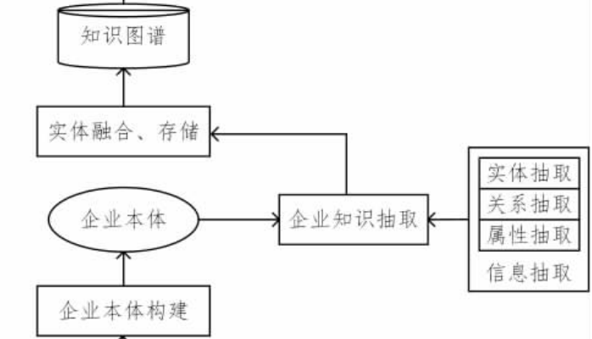

（图 企业知识图谱构建流程）

参考文献：

[1]孙晨,付英男,程文亮等.面向企业知识图谱构建的中文实体关系抽取[J].华东师范大学学报(自然科学版),2018(03):55-66.

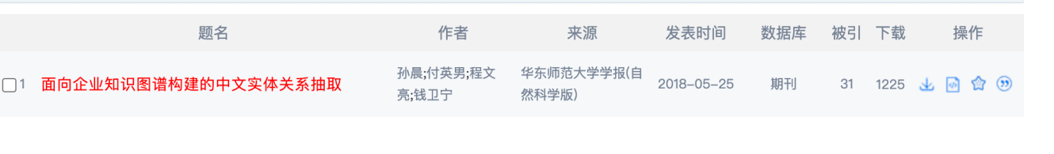

工业信息知识库是一个基于数据仓库或数据集市的工业信息知识管理平台，它可以通过数据集成、数据挖掘和数据分析等技术，将不同来源的上市年报、新闻舆情、公司公告等文本类数据整合在一起，构建一个完整、准确、易用的工业信息知识库。

构建工业信息知识库的步骤包括：

1. 数据集成：将不同来源的文本类数据集成到一个统一的数据库或数据仓库中。
2. 数据挖掘：利用数据挖掘技术，如关联规则挖掘、聚类分析、分类算法等，从大量的文本数据中提取有用的知识，如企业战略、市场趋势、竞争对手等。
3. 知识分类与组织：将提取的知识按照不同的主题和领域进行分类和组织，构建一个层次化的知识体系。
4. 知识存储：将分类和组织好的知识存储到数据库或知识库中，以便后续的查询和使用。
5. 知识检索与推荐：提供高效的知识检索和推荐功能，帮助用户快速获取所需的工业信息知识。
6. 通过构建工业信息知识库，用户可以更加方便地获取所需的工业信息知识，提高决策效率和准确性。

## 工业企业知识图谱构建方式

直接存入neo4j的方式：

节点类型：Industry（行业）, Province（省份）, Company（企业）, Patent（专利）, Inventor（发明人）, Agency（代理机构）

关系类型：BELONGS_TO（行业与省份之间的关系）, LOCATED_IN（企业所在省份的关系）, FILED_BY（专利由企业申请的关系）, INVENTED_BY（专利由发明人发明的关系）, HANDLED_BY（专利由代理机构处理的关系）

属性：根据数据中提供的字段添加相应的属性

以下是一个示例的 Cypher 查询语句，用于将数据导入到 Neo4j 数据库中：

#### 工业企业关联关系相似度计算方法

工业企业关联关系相似度概念：指两个工业企业之间的相似程度，可以通过比较它们的年报、专利、新闻舆情、公司公告等文本类数据的相似性来计算。

1. 基于文本特征的相似度计算：需要使用自然语言处理（NLP）技术来处理文本数据。具体来说，可以通过词袋模型（Bag of Words）、TF-IDF（Term Frequency-Inverse Document Frequency）、词嵌入（Word Embeddings）等技术将文本转换为数值特征向量。这些特征向量可以反映文本的内容和结构。然后，可以通过计算这些特征向量的余弦相似度或皮尔逊相关系数来衡量两个文本的相似度。
2. 基于知识图谱的相似度计算：知识图谱是一种语义网络，其中包含了各种实体（如人、地点、事物等）、概念（如颜色、形状等）以及它们之间的关系（如喜欢、位于等）。在这个步骤中，我们需要利用知识图谱技术，将工业企业相关的实体、概念和关系构建成一个知识图谱网络。然后，我们可以比较网络节点的相似性来计算两个企业之间的相似度。这种方法的优点是能够捕获文本中隐含的语义信息。
3. 基于语义网络的相似度计算：语义网络是一种表达概念之间关系的工具。在这个步骤中，我们需要利用语义网络技术，将文本中的实体、概念和关系构建成一个语义网络。然后，我们可以比较网络边的相似性来计算两个文本之间的相似度。这种方法可以捕获文本中概念之间的关系，从而更准确地衡量文本的相似度。
4. 基于深度学习的相似度计算：深度学习是一种人工神经网络算法。在这个步骤中，我们可以利用深度学习技术，如神经网络和自注意力机制等，将文本数据进行特征学习和表示。然后，我们可以将表示向量进行相似度计算以衡量两个文本之间的相似度。深度学习方法可以捕获文本中的复杂模式，但在处理大量数据时可能需要大量的计算资源和时间。
5. Transformer模型：使用Google于2017年提出的Transformer模型，该模型采用自注意力机制进行信息的交互与提取，能够有效地捕获文本中的长距离依赖关系。你可以将文本数据输入到Transformer模型中，得到每个文本的表示向量，再计算向量间的相似度。
6. BERT模型：BERT（Bidirectional Encoder Representations from Transformers）是一种预训练的深度神经网络模型，它通过双向Transformer进行语言表示，并取得了在多种自然语言处理任务上的显著效果。使用BERT对文本进行编码，然后计算编码向量之间的相似度，可以有效地衡量文本间的相似度。
7. 预训练语言模型：除了BERT之外，还有许多其他的预训练语言模型，如GPT系列、T5系列、UniLM等，这些模型在大量文本数据上进行了预训练，能够提供文本的丰富表示。可以选择合适的预训练模型，将文本输入其中得到表示向量，再计算向量间的相似度。
8. 深度对比学习方法：深度对比学习方法是一种在无标签数据上训练模型的强大技术。在文本相似度计算中，可以将两个文本作为正样本对输入到模型中，让模型学习如何区分相似的文本对。比如，SimCSE（Simultaneous Contrastive Learning for Sentence Embeddings）就是一种有效的深度对比学习方法，可用于文本相似度计算。
9. 强化学习方法：强化学习能够让模型自动地学习到重要的文本特征，从而提高文本相似度计算的准确性。例如，强化学习可以用于优化一个基于深度神经网络的文本相似度计算模型，让模型自动地学习到如何更好地表示文本并计算相似度。